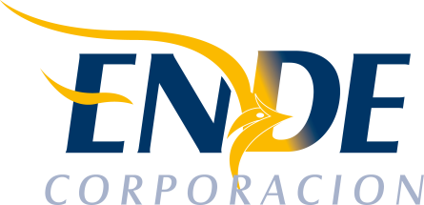

EMPRESA NACIONAL DE ELECTRICIDAD - ENDE

INVITACIÓN A PRESENTAR PROPUESTAS

La Empresa Nacional de Electricidad - ENDE, invita públicamente a presentar propuestas para los siguientes requerimiento:

“REPUESTOS ELECTROMECANICOS PARA GENERADORES - PLANTA BAHIA - REGIONAL COBIJA GESTION 2022” - CODIGO DE PROCESO: ENDE-CDGE-R-2022-025

“RENOVACION DEL SOPORTE O MANTENIMIENTO DE EQUIPOS DE RED CISCO - GESTION 2022” - CODIGO DE PROCESO: ENDE-CDGE-R-2022-026

Los interesados podrán acceder y obtener el documento de requerimiento de propuestas, a partir del día martes 19 de abril del año en curso, en la siguiente página web:
https://www.ende.bo/nacional-internacional/vigentes/

Cochabamba, abril de 2022

